Муниципальное бюджетное дошкольное образовательное учреждение
«Сказка» села Фрунзе Сакского района Республики Крым

ПРИКАЗ

09.01.2020г. с. Фрунзе № 12
О соблюдении мер безопасности при использовании
малых форм на прогулке с воспитанниками

В целях совершенствования организации работы по охране жизни и здоровья воспитанников во время нахождения их в дошкольном учреждении и на территории МБДОУ «Сказка», определения ответственности участников образовательного процесса за жизнь и здоровье детей, руководствуясь инструкцией Министерства просвещения РСФСР от 30.08.1955 г «Об организации охраны жизни и здоровья детей в детских садах и на детских площадках», Уставом учреждения, Правилами внутреннего трудового распорядка, должностными инструкциями,

ПРИКАЗЫВАЮ:

1. Каждой возрастной группе гулять на строго отведенной для прогулок территории.
2. Воспитателям всех возрастных групп: Кузменковой Ю.Н., Анацкой Л.О., Железняк В.В., Никифорук О.С., Цукановой Т.В., Ткаченко О.О., Шевчук А.Н., Макариной Т.И., Золотовой Е.И., Меметовой Л.Л., Воронковой Л.А., Гуманицкой Л.Н.
2.1. Проявлять повышенное внимание и бдительность за воспитанниками на прогулке во избежание травмоопасных ситуаций.
2.2. Во время прогулки детей, находиться с детьми на прогулочной площадке и организовывать их игровую деятельность.
2.3. По мере необходимости проговорить с детьми правила поведения во время прогулки.
2.4. При занятости детей на игровом комплексе «качели» не допускать нахождения у качелей более двух детей одновременно. Не допускать нахождение детей вблизи качелей в период качания других детей. Проговорить с детьми правила использования качелей. Следить за воспитанниками в период их пребывания на игровых и спортивных комплексах не допускать их большое скопление и толкание на них.
2.5. Не оставлять детей без присмотра, отдавать воспитанников строго родителям или лицам их заменяющих, совершеннолетним родственникам при наличии заявления от родителей.
2.6. Организовать мероприятия с родителями по предупреждению травматизма, дорожно-транспортного травматизма, несчастных случаев (памятки, беседы).
2.7. Воспитывать у детей чувство личной ответственности за соблюдение правил безопасного поведения и противопожарной безопасности.
2.8. При несчастном случае немедленно сообщать заведующему о произошедшем несчастном случае, и принимать немедленные меры по оказанию первой медицинской помощи пострадавшему.
3. Воспитатели несут полную ответственность, вплоть до уголовной, за жизнь и здоровье детей. Возмещение материальных затрат, в случае травмоопасной ситуации, лежит на сотруднике, в присутствии которого произошла травма.
4. Воспитатели несут личную ответственность за сохранение жизни и здоровья детей в утренние и вечерние часы, во время занятий, прогулок, спортивных и подвижных игр, организации труда детей.
5. Контроль над соблюдением правил безопасности и организацией прогулки возложить на старшего воспитателя Самоделкину Р.А. и медицинскую сестру Канзебу Н.А.
6. Контроль за исполнением приказа оставляю за собой.

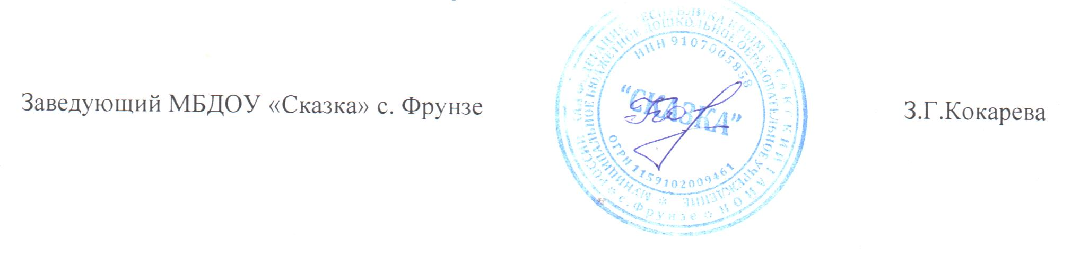

С приказом ознакомлены:
«____»____________ 2020 /_____________/Самоделкина Р.А.
«____»_____________ 2020 /____________/ Анацкая Л.О.
«____»____________ 2020 /_____________/Скуряева Н.Ю.
«____»_____________2020 /_____________/Цуканова Т.В.
«____»____________ 2020 /_____________/Шевчук А.Н.
«____»____________ 2020/_____________/ Гуманицкая Л.Н.
«____»____________ 2020 /_____________/ Железняк В.В.
«____»____________ 2020 /_____________/ Никифорук О.С.
«____»____________ 2020 /_____________/ Кузменкова Ю.Н.
«____»____________ 2020 /_____________/ Макарина Т.И.
«____»____________ 2020 /_____________/ Меметова Л.Л.
«____»____________ 2020 /_____________/Золотова Е.И.
«____»____________ 2020 /_____________/Ткаченко О.О.
«____»____________ 2020 /_____________/ Воронкова Л.А.

